PROJETO ENGENHARIA SOFTWARE I
2° Período
Parte 2

Título do Projeto: Loja Virtual

Nome do Grupo: Grupo 5 (antigo grupo 6)

Nr. | Aluno(s) envolvido(s) | E-mail(s)
01 | Hugo Gonçalves de Macedo | hugomacedox6@gmail.com
02 | Lara Selena Gonçalves Scaranello | laraselena0911@gmail.com
03 | Samuel Melegatti Scavassa | samuel040103@gmail.com
04 | Tayla Cristina Chiarotti Fontes | taylafontess@hotmail.com
05 | Thiago de Carvalho Regis | thiagoregiss@gmail.com

I – Escopo e propósito do documento
Descreva o escopo de seu sistema aqui!

O desenvolvimento do sistema de uma loja virtual de peças automotivas facilita as vendas e o controle de estoque.
Na página inicial do site será apresentado os produtos disponíveis na loja, por meio de imagens, onde o usuário do sistema pode pesquisar o produto desejado ou ainda fazer pesquisa por filtros. Ao clicar na imagem do produto escolhido o cliente será redirecionado para a página de produto, que irá apresentar descrições do produto, avaliação de clientes, imagens, cálculo de frete e prazo de entrega por meio do CEP informado. O usuário pode escolher entre adicionar o produto ao carrinho ou comprar imediatamente, caso o produto seja adicionado ao carrinho o cliente pode voltar para a página inicial, pesquisar mais produtos e adicioná-los ao carrinho, e se for escolhido a compra imediata o usuário será redirecionado para a página de login.
A página de carrinho de compras contém todos os produtos adicionados pelo usuário, onde é informado o valor unitário de cada produto e o total da compra, além de possibilitar que o cliente possa aumentar ou diminuir a quantidade e excluir o produto do carrinho. Ao lado da imagem de cada produto haverá um checkbox que o usuário deverá selecionar para escolher quais produtos deseja mesmo comprar. Após selecionar os produtos o usuário deverá clicar na opção “fechar pedido” e, então, será redirecionado para a página de login.
Na página de login o usuário poderá entrar com seu usuário e senha cadastrados, o sistema fará uma busca pelo banco de dados e se já houver cadastro o usuário será redirecionado para a página de endereço e pagamento, caso ainda não tenha cadastro ele poderá realizar um novo. Ao ser redirecionado para a página de novo cadastro o usuário deverá informar seus dados, como: nome completo, telefone, e-mail e senha e confirmar o cadastro.
Ao concluir o cadastro o usuário será redirecionado para a página de endereço e forma de pagamento. Quando preenchido o CEP os dados fornecidos por esse, como: rua, bairro e cidade serão preenchidos automaticamente.
Ao finalizar a compra será exibido na tela uma mensagem de “compra realizada com sucesso” e o protocolo da compra. Quando o pagamento for aprovado e a Nota fiscal Eletrônica emitida será enviada para o cliente via e-mail.
O cliente poderá acompanhar o andamento do seu pedido através da página meus pedidos, onde será informado quando o pedido teve o pagamento aprovado, NF-e emitida e saída para entrega.

II – Visão Geral
Objetivos:

Quais objetivos ou metas este sistema tem que atender (necessidade de negócios, por exemplo)

SMART
Specific – Específico
Measurable – Mensurável
Assignable – Atribuível
Realistic – Realista
Time related – Relativo a tempo

O objetivo é escalar as vendas usando uma loja virtual. Será necessário contratar uma equipe de Marketing Digital com conhecimento em Programação para cuidar de todo processo, a equipe aumentará as vendas online em 40% no primeiro semestre, por se tratar de uma loja nova no mercado digital o período para o ROI “Return over Investment” pode ser um pouco lento nos primeiros meses, mas a tendência é vender ainda mais nos próximos semestres garantindo um grande aumento no faturamento da empresa. A estratégia adotada será com base em Marketing de Conteúdo.

Restrições:

O que seu cliente deseja/faz questão de usar neste sistema (se for computador, sua configuração; se for sistema operacional, qual e versão; se for um banco de dados, também qual e versão)

O cliente ainda não especificou o que deseja usar neste sistema, nós indicaríamos um Banco de Dados, o SQL Server, criado pela Microsoft, é muito conhecido e utilizado no mercado. A linguagem usada nessa ferramenta é o T-SQL, e oferece recursos avançados e diferenciados para facilitar a atualização de dados e o armazenamento das informações de forma segura e confiável.
O SQL Server atua com sistemas integrados de criptografia, permitindo que a visualização ou alteração das informações sejam feitas apenas pelas pessoas responsáveis, o que garante ainda mais segurança e tranquilidade para os usuários e empresários.
É uma alternativa comumente utilizada em lojas online, instituições governamentais, bancos e indústrias dos mais diversos portes.

III – Descrição funcional e de dados – Arquitetura do Sistema
Diagrama de Contexto da Arquitetura (DCA)

Diagrama do Visio ou do Draw.io (Diagrama de Fluxo de Dados – DFD)

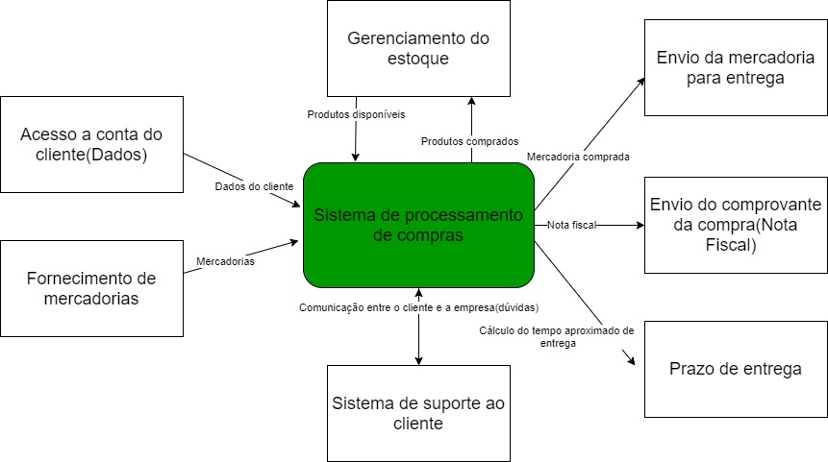

Descrição do DCA

Descrever um pouco cada subsistema do DCA que interage com o seu sistema

Neste sistema de processamento de compras proposto, interage com sete estruturas fundamentais para seu funcionamento. A primeira estrutura é o fornecimento de mercadorias feito por fornecedores parceiros da empresa, responsáveis pela mercadoria vendida no site da empresa. A segunda peça fundamental são os dados dos clientes cadastrados, responsáveis por fornecer informações dos clientes necessárias para o processamento da compra, como endereço e CPF. A terceira é um sistema de gerenciamento de estoque, responsável por controlar o fluxo de mercadorias vendidas e disponíveis. A quarta é um sistema de suporte ao cliente, que fornece auxílio em caso de dúvidas ou problemas na compra. As três últimas estruturas do sistema são responsáveis por enviar a mercadoria diretamente ao cliente, através de uma fornecedora, enviar o comprovante da compra (nota fiscal) e calcular através de dados da fornecedora e o tipo de envio selecionado pelo usuário, o tempo do prazo de entrega da mercadoria.

IV – Descrições dos subsistemas – Fluxo de Arquitetura do Sistema
Diagrama de Fluxo da Arquitetura (DFA)
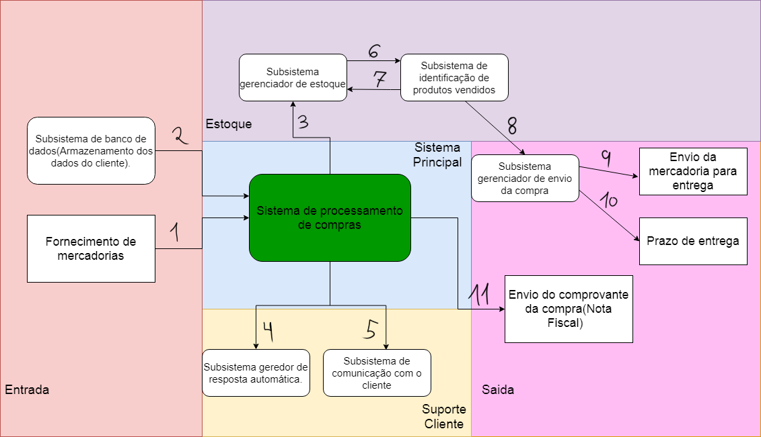

Narrativa modular do sistema

•Subsistema de banco de dados (armazenamento de dados do cliente)
Armazena os dados obtidos do cliente para uso posterior

•Subsistema de gerenciador de estoque
Monitora a situação dos itens registrados no estoque e seus atributos

•Subsistema de identificação de produtos vendidos

•Subsistema de gerador de respostas automática
Sistema de Bot para realizar o primeiro contato com dúvida do cliente ou fornecer alguma informação

•Subsistema de comunicação com o cliente
Sistema de chat com um funcionário para dar suporte específico

•Subsistema de gerenciador de envio de compra
Gera uma confirmação do pedido, removendo do estoque a unidade do produto de acordo com a compra e coloca o pedido em situação para envio

Dicionário de Arquitetura

- Fornecimento de dados sobre as mercadorias no sistema
- Fornecimento de dados do cliente ao sistema para realizar uma compra
- Verifica se o item se encontra disponível no estoque
- Respostar geradas automaticamente por Bots para dúvidas simples
- Comunicação entre o cliente e funcionário do suporte
- Verifica os produtos vendidos e remove do estoque de acordo com a quantidade
- Retorna ao estoque caso a compra do produto seja cancelada ou não tenha sido paga no prazo
- Após confirmado o pagamento torna o pedido pendente, aguardando ser enviado
- Inicia o processo de envio do pedido, monitorando seu estado até chegar ao destinatário
- Estipula uma data de entrega baseada no dia da compra de acordo com o ponto de saída e o ponto de entrega.
- Gera uma nota fiscal e envia ao e-mail do cliente, após confirmação da compra e caimento do pagamento.

V – Alocações de componentes do sistema
Alocação nº 1

Hardware: Computadores médios

Software: Processamento de compras

Banco de Dados: MySQL

Pessoas: Bom conhecimento de programação

Procedimentos: Realizar compras

Documentação: Operação do sistema

Custo: R$4.0000

Prazo: 1 mês

Alocação nº 2

Hardware: Computadores médios

Software: Processamento de compras e marketing

Banco de Dados: SQL Server

Pessoas: Bom conhecimento em programação e marketing

Procedimentos: Trazer o cliente a loja e realizar compras

Documentação: Operação do sistema e marketing

Custo: R$ 7.000

Prazo: 2 meses

VI – Sistema de Sistemas (Macroelemento)
Diagrama do Visio (tipo Organograma)

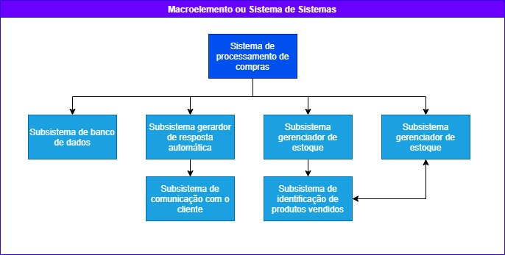

VII – Lista de Perguntas
Algumas perguntas que precisam ser melhor esclarecidas (detalhadas) junto ao seu cliente.

TODOS

Qual Banco de Dados é usado?
Quais são as especificações dos computadores?
Ele pretende atualizar as suas máquinas nesse ano ainda?

